Hướng Dẫn Thiết Lập Skill, Workflow & Rule
Version: 1.0.0 | Author: M2MBA | Last Updated: 2026-03-26

📌 Tổng Quan Kiến Trúc
Hệ thống Agent (Antigravity) hoạt động theo cơ chế Knowledge Hierarchy — Agent sẽ tự động nạp các hướng dẫn theo thứ tự ưu tiên:
CẤP GLOBAL (ưu tiên thấp hơn) CẤP DỰ ÁN (ưu tiên cao hơn)
───────────────────────────── ──────────────────────────────
C:\Users\<tên>\.gemini\ <thư mục dự án>\.agent\
├── GEMINI.md ← Rule ├── skills\
└── (knowledge items) │ └── <skill-name>\
│ ├── SKILL.md ← Skill
│ └── scripts\
└── workflows\
└── <n>.md ← Workflow

⚠️ Nguyên tắc cốt lõi: Cấp dự án luôn ghi đè cấp global khi có xung đột. Rule global luôn được nạp vào mọi cuộc hội thoại, còn Skill/Workflow chỉ được Agent kích hoạt khi phù hợp ngữ cảnh.

🔷 PHẦN 1: RULE (Quy Tắc)
Rule là các chỉ thị bắt buộc mà Agent phải tuân theo trong mọi phản hồi. Đây là lớp kiến thức có độ ưu tiên cao nhất.

1.1 Rule Cấp Global
Vị trí file:
C:\Users\<TênUser>\.gemini\GEMINI.md

Khi nào dùng? Khi bạn muốn áp dụng một quy tắc cho tất cả dự án, không phân biệt workspace.
Ví dụ thực tế (GEMINI.md):
QUY TẮC PHÁT TRIỂN SKILL & WORKFLOW (BA EDITION)

1. Luôn tạo skill cấp dự án, chỉ trừ khi user yêu cầu tạo skill cấp global

2. Cấu trúc & Giới hạn (Atomic Design)
- Giới hạn 500 dòng: File Skill.md hoặc Workflow.md tuyệt đối không vượt quá 500 dòng
- Tính nguyên tử (Atomic): Mỗi Skill chỉ thực hiện 1 nhiệm vụ duy nhất

3. Quy chuẩn Định danh & Metadata
- Naming Convention: [loại]-[đối tượng]-[hành động].md
- Mọi file phải bắt đầu bằng khối metadata: Version, Author, Last Updated, Description

Cách tạo:
Tạo thủ công
- Mở File Explorer → đến C:\Users\<TênUser>\.gemini\
- Tạo file GEMINI.md nếu chưa có
- Viết quy tắc dưới dạng plain text hoặc markdown
- Lưu file → Rule tự động có hiệu lực từ cuộc hội thoại tiếp theo
Tạo trên IDE: Bản chất vẫn tạo fileGEMINI.md như bước 1, nhưng thông qua giao diện để user dễ tương tác
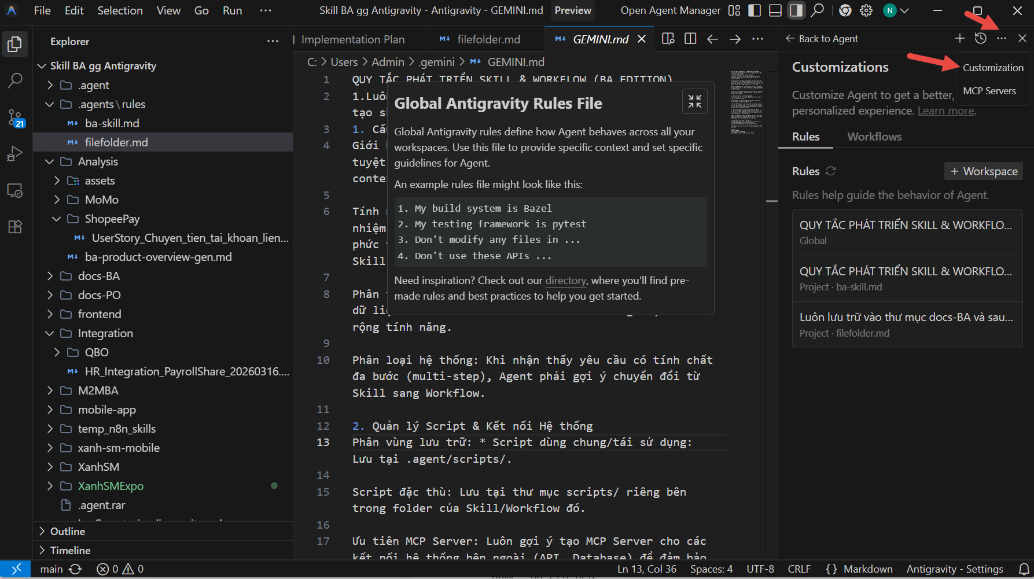
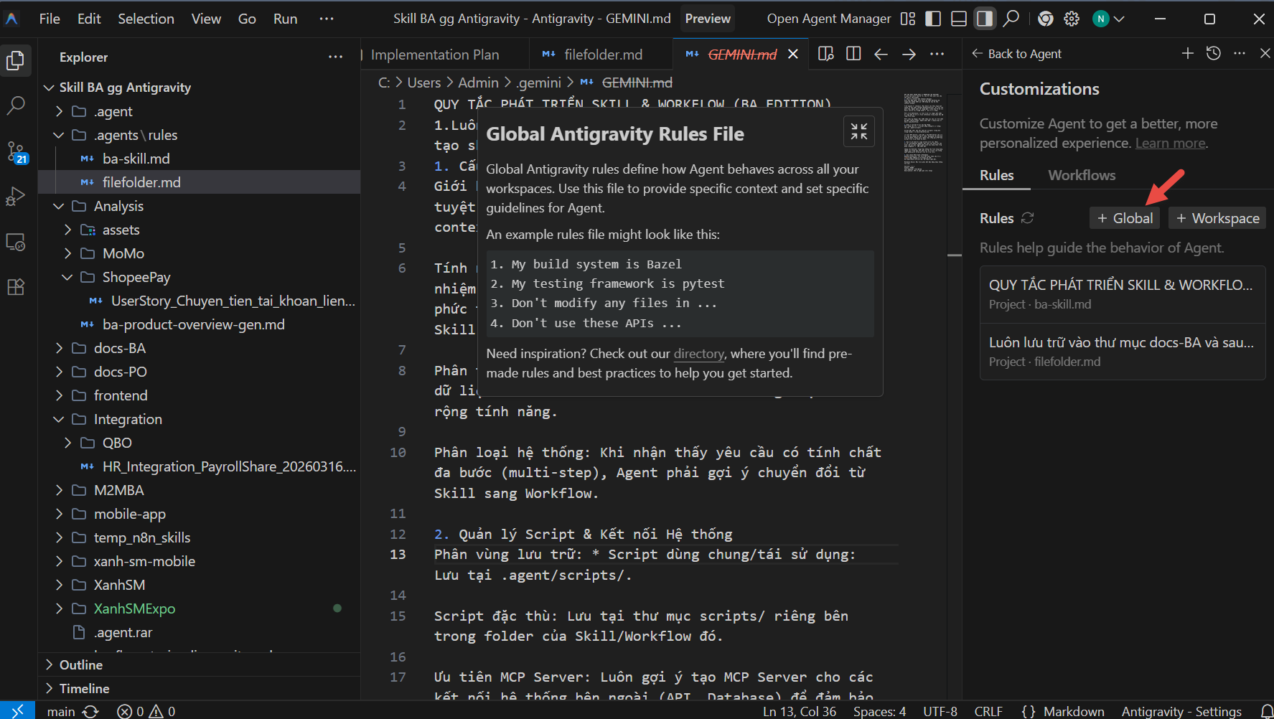

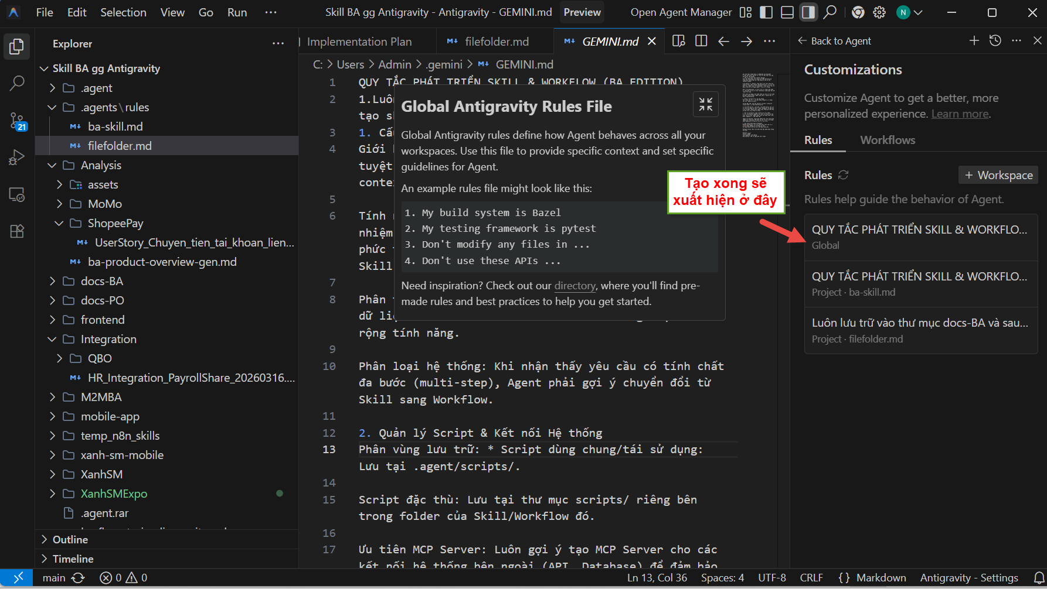
⚠️ Lưu ý: File GEMINI.md được nạp mọi lúc, kể cả khi mở workspace khác. Chỉ đặt ở đây những quy tắc thực sự áp dụng toàn cục.

1.2 Rule Cấp Dự Án (Workspace)
Rule cấp dự án được đặt trong file .gemini hoặc được cấu hình trực tiếp trong IDE (thường qua phần User Rules của workspace). Trong môi trường Antigravity, rule dự án xuất hiện dưới dạng RULE[tên-file] được inject vào context.
Khi nào dùng? Khi một quy tắc chỉ áp dụng cho 1 dự án cụ thể — ví dụ: quy ước code của dự án, ngôn ngữ sử dụng, chuẩn naming riêng.
Ví dụ rule cấp dự án:
# Rule: BA Project Standard

- Ngôn ngữ output: Tiếng Việt (trừ khi user hỏi tiếng Anh)
- Mọi file tài liệu phải lưu vào thư mục: Elicitation/ hoặc Process/
- Không tự tạo file mới nếu chưa hỏi user về tên file và vị trí lưu

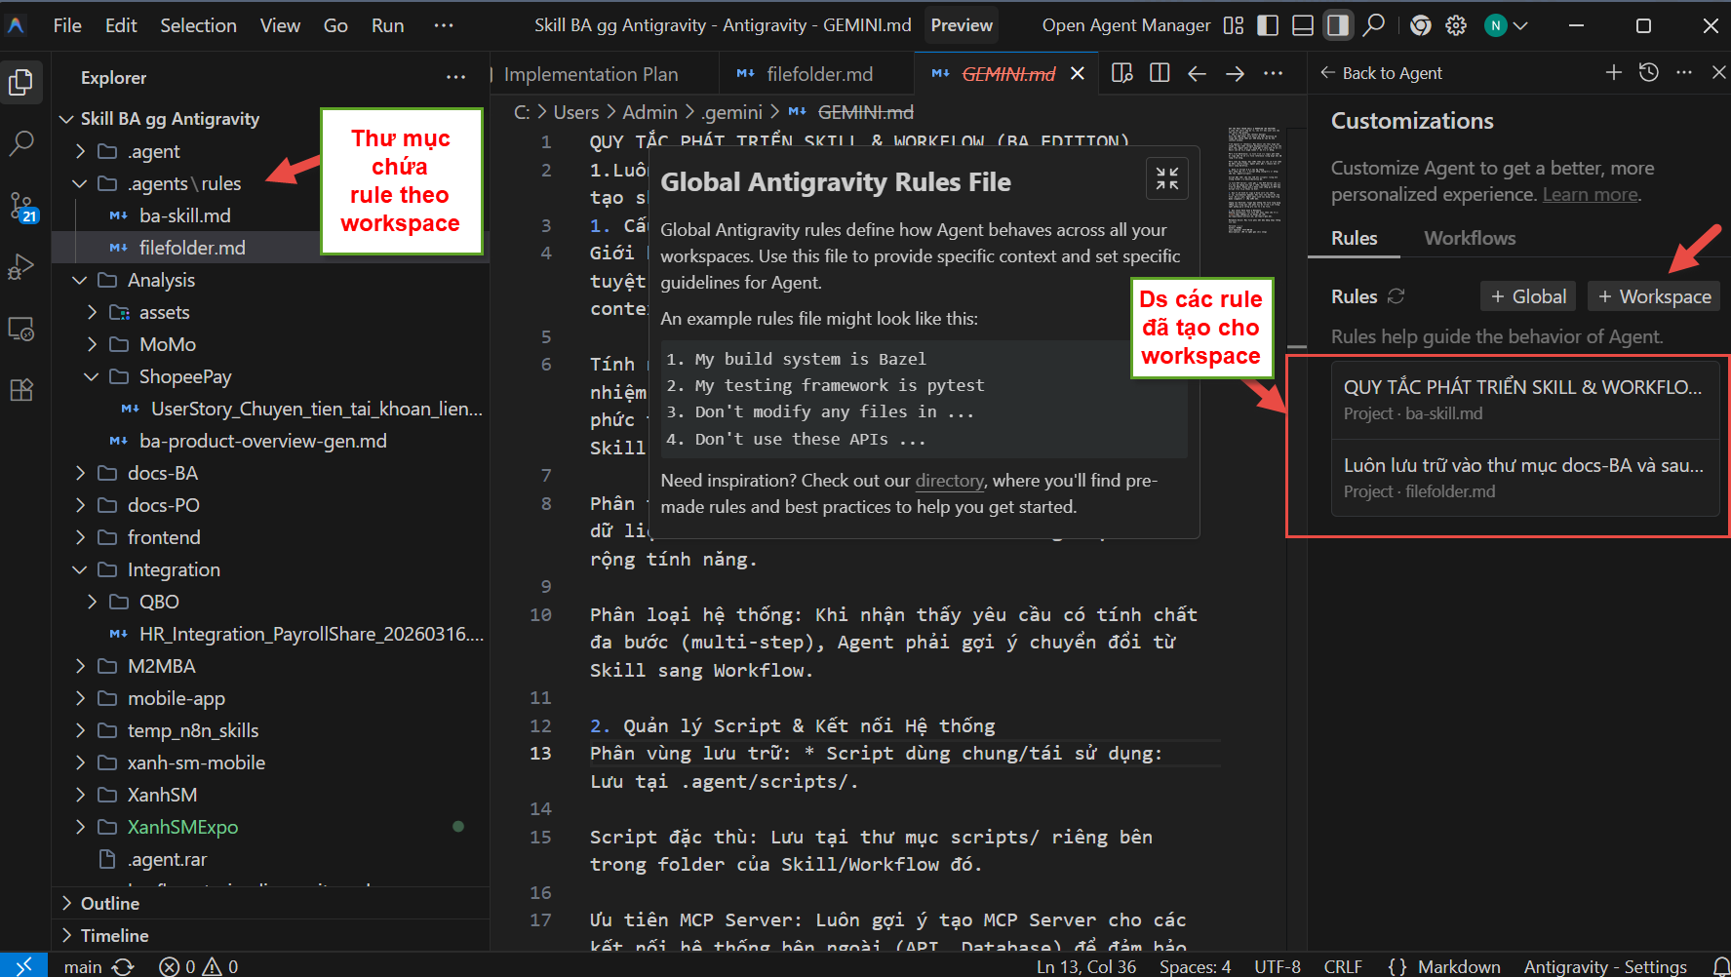

🔶 PHẦN 2: SKILL (Kỹ Năng)
Skill là bộ hướng dẫn chi tiết giúp Agent thực hiện một nhiệm vụ cụ thể. Skill được kích hoạt tự động khi Agent nhận thấy ngữ cảnh phù hợp với phần description của skill.

2.1 Cấu Trúc Thư Mục
<dự án>\.agent\skills\
└── ba-erd-gen\ ← Tên folder = tên skill
├── SKILL.md ← File bắt buộc (hướng dẫn chính)
├── scripts\ ← Script riêng của skill (nếu có)
│ └── generate_erd.py
└── references\ ← Tài liệu tham chiếu (nếu có)
└── erd-template.md

💡 Quy tắc: Tên thư mục nên dùng kebab-case, match với name trong YAML frontmatter của SKILL.md.

2.2 Format File SKILL.md
---
name: ba-erd-gen
description: "Mô tả NGẮN GỌN nhưng ĐỦ MẠNH để Agent biết KHI NÀO kích hoạt skill này.
Ví dụ: Trợ lý thiết kế ERD từ yêu cầu nghiệp vụ.
Dùng khi BA cần phân tích dữ liệu, thiết kế ERD, vẽ sơ đồ thực thể."
---

# HƯỚNG DẪN SKILL: [TÊN SKILL]

**Version:** 1.0.0
**Author:** M2MBA
**Last Updated:** YYYY-MM-DD
**Description:** [Mô tả chức năng chi tiết]

---

## Mục Tiêu
[Skill này giúp Agent làm được gì]

## Input Cần Thiết
[Agent cần thu thập thông tin gì từ user trước khi bắt đầu]

## Quy Trình Thực Hiện
### Bước 1 — [Tên Bước]
[Hướng dẫn chi tiết]

## Output Mong Đợi
[Định dạng kết quả trả về là gì]

## Ví Dụ Thực Tế
[Ví dụ input/output minh họa]

⚠️ Giới hạn 500 dòng: File SKILL.md tuyệt đối không vượt quá 500 dòng. Nếu nội dung lớn, tách thành file references/.

2.3 Phần description — Chìa Khóa Kích Hoạt Skill
Đây là phần quan trọng nhất của một skill. Agent đọc description để quyết định có kích hoạt skill không.
❌ Viết tệ (quá chung):
description: "Skill tạo ERD cho dự án"

✅ Viết tốt (rõ ngữ cảnh kích hoạt):
description: "Trợ lý Business Analyst chuyên thiết kế ERD (Entity-Relationship Diagram),
tạo Mermaid.js chart và định nghĩa Data Dictionary từ yêu cầu nghiệp vụ.
Dùng khi BA cần phân tích dữ liệu, thiết kế ERD hệ thống, vẽ sơ đồ thực thể
hoặc định nghĩa cấu trúc dữ liệu lưu trữ."

Công thức viết description hiệu quả:
[Skill làm gì] + [Khi nào dùng] + [Từ khóa kích hoạt]

2.4 Skill Cấp Global vs Cấp Dự Án

Tiêu chí | Global Skill | Project Skill
Vị trí | C:\Users\<User>\.gemini\skills\[Thư mục các skill áp dụng cấp global] | <dự án>\.agent\skills\\[Thư mục các skill áp dụng cấp global]
Phạm vi | Tất cả dự án | Chỉ dự án hiện tại
Khi nào dùng | Skill đa năng, dùng lại nhiều dự án | Skill đặc thù cho 1 dự án

💡 Mặc định nên tạo skill cấp dự án để tránh ảnh hưởng cross-project.

2.5 Ví Dụ Skill Cấp Dự Án (Thực Tế)
Dưới đây là skill có thật trong dự án ESP32:
---
name: ba-elicitation-qna-gen
description: "Chuyên trách việc tạo bộ câu hỏi khơi gợi yêu cầu dựa trên
thông tin còn thiếu. Kích hoạt khi cần sinh câu hỏi follow-up
hoặc câu hỏi bổ sung mới cho quá trình elicitation."
---

# HƯỚNG DẪN SKILL: BA ELICITATION Q&A GEN

**Version:** 1.1.0 | **Author:** M2MBA | **Last Updated:** 2026-03-17

## Mục Tiêu
Tạo bộ câu hỏi khơi gợi yêu cầu thông minh từ các khoảng trống thông tin còn thiếu.

## Input Cần Thiết
- File tracking câu hỏi hiện tại (trong Elicitation/listQA/)
- Danh sách ID câu hỏi cần làm rõ

## Quy Trình
### Bước 1 — Xác định khoảng trống
Đọc file tracking, liệt kê các câu còn ⬜ hoặc 🟡

### Bước 2 — Sinh câu hỏi
- Loại Follow-up: Bắt đầu bằng "Anh/Chị đề cập [X], ý là [giả định] đúng không?"
- Loại New: Bám sát checklist nghiệp vụ, ưu tiên câu hỏi xác nhận

## Output
Danh sách câu hỏi có format: ID | Câu hỏi | Mức độ ưu tiên | Loại

🔸 PHẦN 3: WORKFLOW (Luồng Công Việc)
Workflow là chuỗi các bước tuần tự mô tả cách hoàn thành một tác vụ phức tạp, thường kết hợp nhiều Skill.

3.1 Khi Nào Dùng Workflow thay vì Skill?

Tiêu chí | Skill | Workflow
Số bước | 1 nhiệm vụ nguyên tử | Nhiều bước tuần tự
Kết hợp skill | Không | Có (gọi nhiều skill)
Phức tạp | Đơn giản | Phức tạp, multi-step
Ví dụ | Sinh ERD | Tạo Brand Guideline (4 bước)

💡 Nguyên tắc: Nếu quy trình có > 2 bước và phụ thuộc lẫn nhau, hãy tạo Workflow thay vì gộp vào 1 Skill.

3.2 Vị Trí & Format File
Vị trí:
<dự án>\.agent\workflows\<tên-workflow>.md

Không có workflows cấp global — workflow luôn gắn với dự án.
Format chuẩn:
---
description: "Mô tả ngắn gọn workflow làm gì (1 dòng)"
---

# Workflow: [TÊN ĐẦY ĐỦ]

> **Mục tiêu:** [Kết quả cuối cùng mong đợi]

---

## BƯỚC 1 — [Tên Bước]
[Hướng dẫn chi tiết cho Agent]

**Kích hoạt Skill:** `tên-skill`

> ✅ Hoàn thành Bước 1 khi: [Điều kiện xác nhận hoàn thành]

## BƯỚC 2 — [Tên Bước]
...

## Ghi Chú
- [Các lưu ý quan trọng]

3.3 Cơ Chế Gọi Workflow (/slash-command)
Workflow được gọi qua slash command — Agent tự nhận diện dựa trên tên file:
Tên file: ba-elicitation-process.md → /ba-elicitation-process
Tên file: summarize_meeting.md → /summarize_meeting

Cách gọi trong chat:
/ba-elicitation-process

→ Agent sẽ đọc file workflow và thực hiện tuần tự từng bước.

3.4 Annotation Đặc Biệt: // turbo
Dùng // turbo để cho phép Agent tự động chạy bước đó mà không cần xác nhận từ user:
## BƯỚC 2 — Tạo thư mục output

// turbo
Tạo thư mục `output/` nếu chưa tồn tại

## BƯỚC 3 — Sinh file kết quả
[Agent sẽ hỏi user trước khi thực hiện bước này]

Dùng // turbo-all để tự động toàn bộ workflow (dùng thận trọng).

3.5 Ví Dụ Workflow Thực Tế
File: .agent\workflows\ba-elicitation-process.md
---
description: "A closed-loop requirement elicitation process: intake, update tracking, Q&A generation."
---

# Workflow: BA Elicitation Process (Khép Kín)

> Mục tiêu: Biến kết quả buổi họp thành bộ câu hỏi làm rõ thông minh, có truy vết.

---

## BƯỚC 1 — Nhận Input từ User
Agent hỏi: Nguồn input là gì? File nào? Dự án nào?

## BƯỚC 2 — Cập Nhật Kết Quả Khơi Gợi
Kích hoạt Skill: ba-elicitation-result-update

## BƯỚC 3 — Phân Tích & Xác Định Khoảng Trống
Agent tự phân tích: 🟢 Rõ / 🟡 Chưa đủ / 🔴 Chưa có

## BƯỚC 4 — Sinh Câu Hỏi Làm Rõ
Kích hoạt Skill: ba-elicitation-qna-gen

## BƯỚC 5 — Ghi Changelog & Tổng Kết

📐 PHẦN 4: QUY TẮC & BEST PRACTICES

4.1 Naming Convention (Bắt Buộc)

Loại | Format | Ví dụ
Skill | [loại]-[đối-tượng]-[hành-động] | ba-erd-gen, ba-ui-spec
Workflow | [loại]-[chủ-đề]-[quy-trình] | ba-elicitation-process
Rule file | GEMINI.md (global) | Cố định

4.2 Metadata Block (Bắt Buộc Trong Mọi File)
**Version:** 1.0.0
**Author:** M2MBA
**Last Updated:** YYYY-MM-DD
**Description:** [Mô tả ngắn gọn chức năng]

4.3 Cấu Trúc Thư Mục Đầy Đủ (Dự Án)
<dự án>\
└── .agent\
├── scripts\ ← Script dùng chung/tái sử dụng
├── skills\
│ ├── ba-erd-gen\
│ │ ├── SKILL.md
│ │ ├── scripts\ ← Script riêng của skill này
│ │ └── references\ ← Tài liệu tham chiếu
│ └── ba-ui-spec\
│ └── SKILL.md
└── workflows\
├── ba-elicitation-process.md
└── references\ ← Template dùng chung cho workflow
└── ba-prd-template.md

4.4 Checklist Trước Khi Tạo
Cho Skill:
- Nhiệm vụ có thực sự nguyên tử (1 việc duy nhất)?
- description có đủ từ khóa để Agent tự kích hoạt đúng lúc?
- File có dưới 500 dòng?
- Đã có metadata block?

Cho Workflow:
- Có từ 3 bước trở lên không?
- Mỗi bước có điều kiện "Hoàn thành" rõ ràng?
- Đã khai báo description trong YAML frontmatter?

Cho Rule:
- Quy tắc này có áp dụng cho MỌI dự án không? → Nếu có, đặt ở global (GEMINI.md)
- Quy tắc có xung đột với rule nào đã có không?

🔍 PHẦN 5: CÂU HỎI THƯỜNG GẶP

Q: Khi nào ưu tiên dùng Skill, khi nào dùng Workflow?
Skill = "Làm 1 việc thật tốt". Workflow = "Làm nhiều việc theo thứ tự đúng". Nếu quy trình của bạn cần: gọi nhiều skill, chờ kết quả bước trước để thực hiện bước sau → đó là Workflow.

Q: Tôi có thể gọi 1 Skill từ trong 1 Workflow không?
Có. Trong Workflow, bạn chỉ cần ghi: **Kích hoạt Skill:** `tên-skill` — Agent sẽ tự đọc SKILL.md tương ứng và thực hiện.

Q: Rule global và Rule dự án cái nào được xem trước?
Cả hai đều được nạp vào context. Rule dự án thường xuất hiện sau và ghi đè Rule global nếu xung đột.

Q: Tôi có thể có nhiều file Rule không?
Rule global: chỉ 1 file GEMINI.md. Rule dự án: có thể nhiều, được inject qua cơ chế cấu hình của IDE.

Q: Agent có tự biết dùng Skill không hay phải gọi tên?
Agent tự kích hoạt nếu phần description của Skill đủ mạnh và khớp với ngữ cảnh. Bạn cũng có thể gọi trực tiếp tên skill trong câu lệnh.

Q: Script để làm gì? Đặt ở đâu?
Script (Python, Bash) hỗ trợ các tác vụ tự động như: chuyển đổi file, gọi API, xử lý dữ liệu. - Script dùng chung cho nhiều skill: <dự án>\.agent\scripts\ - Script đặc thù của 1 skill: <dự án>\.agent\skills\<tên-skill>\scripts\

📋 TỔNG KẾT NHANH

 | CẤP GLOBAL | CẤP DỰ ÁN
RULE | C:\Users\<U>\.gemini\GEMINI.md | Qua cấu hình IDE/workspace
SKILL | C:\Users\<U>\.gemini\skills\<n>\SKILL.md | <dự án>\.agent\skills\<n>\SKILL.md
WORKFLOW | ❌ Không có | <dự án>\.agent\workflows\<n>.md

🏆 Quy tắc vàng: Luôn tạo ở cấp dự án trước. Chỉ nâng lên cấp global khi skill/rule đó thực sự dùng được ở mọi dự án.

